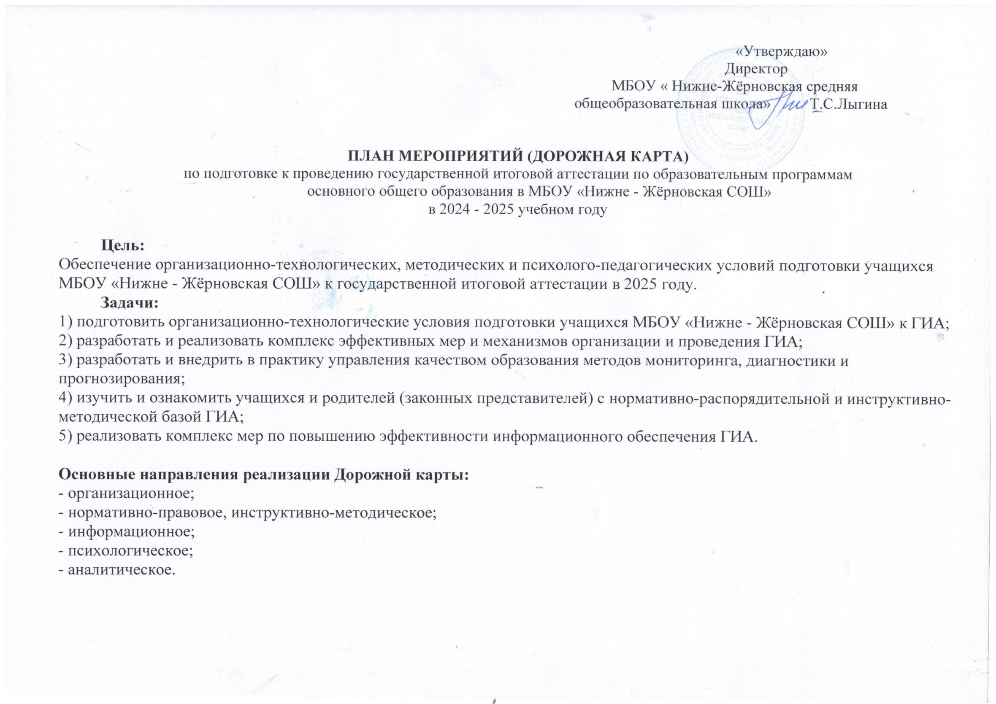

**Планируемые результаты:**

- улучшение качества преподавания учебных предметов;

- мотивированный (осознанный) выбор предметов на ГИА;

- соблюдение процедуры ГИА, обеспечение информационной безопасности при подготовке и проведении ГИА;

- эффективность механизмов оценки результатов образования учащихся, деятельности педагогических работников;

- повышение эффективности деятельности школы по организации и проведении ГИА;

- конкурентоспособность школы.

|  |  |  |  |
| --- | --- | --- | --- |
| 1. **Анализ проведения ГИА-9 и ГИА-11 в 2024 году** | | | |
| **Мероприятия** | | **Дата**  **проведения**  **мероприятий** | **Ответственный** |
| 1 | Проведение статистического анализа по итогам государственной итоговой аттестации по образовательным программам основного общего и среднего общего образования в 2024 году | до 30.08.2024 | ответственный за УР |
| 2. | Представление итогов проведения ГИА-9 и ГИА-11 на педагогическом совете | август 2024 | ответственный за УР |
| 3. | Представление итогов проведения ГИА-9 и ГИА-11 с анализом проблем на ШУМО | август 2024 | руководитель ШУМО |
| **2. Нормативно – правовое обеспечение ГИА** | | | |
| 1. | Разработка и утверждение планов мероприятий (Дорожная карта) подготовки к сдаче государственной итоговой аттестации по общеобразовательным программам основного общего образования в 2025 году | до 05.09.2024 | ответственный за УР |
| 2. | Приказ об утверждении школьного координатора, ответственного за подготовку и проведение ГИА в 2024 -2025 учебном году | сентябрь 2024 | директор школы |
| 3. | Приведение школьных нормативных правовых актов, регламентирующих организацию и проведение ГИА в 2024-2025 учебном году, в соответствие с требованиями региональных и муниципальных нормативных правовых актов | в течение года | ответственный за УР |
| 4. | Изучение нормативно – правовой базы, регулирующей ГИА в 2024 – 2025 учебном году | в течение года | ответственный за УР,  кл.руководитель |
| 5. | Изучение инструкций и методических материалов на заседаниях ШУМО:  -знакомство с изменениями в организации и проведении ГИА   -изучение демоверсий, спецификаций, кодификаторов по учебным предметам;   -изучение технологии проведения ОГЭ и ГВЭ | в течение года | ответственный за УР,  учителя – предметники, руководитель ШУМО |
| 6. | Подготовка школьных приказов по организации и проведению ГИА в 2025 году:  -об утверждении Плана мероприятий («Дорожная карта»);  -о сопровождении учащихся – участников ГИА до ППЭ и обратно | в течение года | ответственный за УР |
| **3. Обучение лиц, привлекаемых к проведению ГИА** | | | |
| 1. | Участие в обучающих семинарах членов ПК (дистанционное обучение, семинары, вебинары, курсы повышения квалификации) | Март – апрель 2025 г. | ответственный за УР, учителя, привлекаемые к проведению ГИА |
| **4.Организационное сопровождение ГИА** | | | |
| 1. | Сбор информации о количестве участников ГИА в различных формах из числа:  - выпускников текущего года;  - лиц с ОВЗ и детей- инвалидов;  - лиц, не прошедших ГИА в прошлом году |  |  |
| 2. | Изучение адресных методических рекомендаций по подготовке обучающихся к ГИА – 2025 по всем учебным предметам | сентябрь 2024 | ответственный за УР, учителя, привлекаемые к проведению ГИА |
| 3. | Участие в региональных репетиционных экзаменах по математике | ноябрь 2024 – апрель 2025 года | ответственный за УР, учителя, привлекаемые к проведению ГИА |
| 4. | Прием заявлений на участие:  1) в итоговом собеседовании  2) в ГИА-9  в досрочный период  в дополнительный период | не позднее, чем за две неделя до даты проведения  до 01.03.2025 г  не позднее, чем за две неделя до начала дополнительного периода | ответственный за УР, классный руководитель |
| 5. | Внесение данных в государственную информационную систему «Государственная итоговая аттестация и приём» | по отдельному графику | ответственный за УР |
| 6. | Содействие Департаменту образования и ОРЦОКО в организации работы с общественными наблюдателями, в том числе:   1. по привлечению граждан, желающими быть аккредитованными в качестве общественных наблюдателей; 2. приёму заявлений от граждан, желающих быть аккредитованными в качестве общественных наблюдателей за проведением ГИА | ноябрь 2024-май 2025  в течение года, но не позднее, чем за 3 дня до экзамена  не позднее, чем за 2 дня до экзамена | ответственный за УР |
| 7. | Организация оповещения о результатах ГИА (в том числе после подачи апелляций), организация ознакомления участников с результатами | согласно графику обработки ЭМ и графику обработки апелляций | ответственный за УР, классный руководитель |
| 8. | Прием апелляций от участников ГИА о несогласии с выставленными баллами | согласно графику обработки апелляций о несогласии с выставленными баллами | ответственный за УР |
| 9. | Организация доставки выпускников в ППЭ | февраль-апрель | ответственный за УР |
| 10. | **Проведение мероприятий по подготовке и проведению итогового собеседования по русскому языку (ИС-9):**  -Формирование базы участников ИС-9  -Организация информирования участников ГИА о порядке подготовки и проведения экзаменов, о проведении итогового собеседования по русскому языку как допуска к ГИА по программам основного общего образования  -Проведение ИС-9  -Формирование составов комиссий для проведения и проверки ИС-9  -Обучение работников образовательных организаций, участвующих в организации и проведении ИС-9  -Проведение итогового собеседования по русскому языку как условия допуска к ГИА-9 | ноябрь 2024 года - январь 2025 г. | ответственный за УР |
| Октябрь 2024 г.- апрель 2025 г. |
| Февраль – май  2025 г. |
| Декабрь 2024 года |
| Декабрь 2024 -  январь 2025 г. |
| Февраль- май 2025 г. |
| **5. Мероприятия по информационному сопровождению ГИА-9** | | | |
| 1. | Мероприятия по обеспечению информационной продержки ГИА в 2025 году:  - публикация материалов о подготовке и проведении ГИА на сайте:  1) о сроках и местах подачи заявлений на участие в итоговом сочинении (изложении), итоговом собеседовании по русскому языку;  2) о сроках и местах подачи заявлений на сдачу ОГЭ;  3) о сроках проведения ОГЭ;  4) о сроках, местах и порядке подачи и рассмотрения апелляций;  5) о сроках, местах и порядке информирования о результатах ОГЭ  - оформление информационного стенда по ГИА – 2025 в школьной рекреации и классном кабинете | в течение года | ответственный за УР |
| 2. | Организация работы по информированию о процедурах проведения ГИА всех участников экзаменов, их родителей (законных представителей):  - объявление о сроках и местах написания итогового сочинения (изложения) итогового собеседования по русскому языку,  - объявление сроков и мест подачи заявлений на сдачу ГИА,  - объявление сроков проведения ГИА,  - объявление сроков, мест и порядка подачи и рассмотрения апелляций о несогласии с выставленными баллами,  - объявление о сроках, местах и порядке информирования о результатах ГИА | в течение года | ответственный за УР |
| 3. | Информирование обучающихся, родителей с изменениями КИМ в 2025 году по сравнению с КИМ в 2024 году и организация работы с демоверсиями ФИПИ | в течение года | ответственный за УР |
| 4. | Подготовка информационных материалов для педагогов, родителей, участников ГИА, организаторов ОГЭ, общественных наблюдателей | ноябрь 2024- апрель 2025 г. | ответственный за УР |
| 5. | Проведение родительских собраний по вопросам проведения ГИА | сентябрь-декабрь 2024 г.,  апрель-май 2025 | ответственный за УР, классный руководитель |
| 6. | Оказание психолого-педагогической поддержки и сопровождения участникам образовательного процесса при подготовке к государственной итоговой аттестации:  - проведение школьных родительских собраний с участием педагогов-психологов,  - проведение психологических тренингов, индивидуальных консультаций для участников ГИА и их родителей (законных представителей),  - подготовка памяток, размещение информации на сайтах общеобразовательных организаций по профилактике стрессовых состояний во время прохождения государственной итоговой аттестации | в течение года | ответственный за УР, педагог-психолог |
| 6. **Работа с учителями - предметниками.**  **Меры по повышению качества преподавания учебных предметов** | | | |
| 1. | Планирование работы учителей – предметников по подготовке к ГИА | сентябрь | руководитель ШУМО, учителя - предметники |
| 2. | Участие учителей – предметников в обучающих семинарах по организации, подготовки и проведении ГИА | в течение года | учителя - предметники |
| 3. | Организация и проведение тренировочных тестирований в форме и по материалам ГИА по учебным предметам: математика, русский язык, физика, обществознание, биология, химия, история, информатика и ИКТ, иностранный язык, география. Анализ результатов | в течение года | ответственный за УР, руководитель ШУМО, учителя - предметники |
| 4. | Формирование групп риска учащихся для индивидуальной работы по устранению учебных дефицитов | октябрь 2024 | ответственный за УР, учителя - предметники |
| 5. | Заседания ШУМО:  -разработка индивидуальных маршрутов, оказание адресной методической помощи учителям-предметникам, испытывающим трудности в подготовке учащихся к ГИА;  -обобщение и распространение эффективного опыта работы педагогов, имеющих стабильно высокие результаты преподавания учебных предметов | в течение года | ответственный за УР, руководитель ШУМО, учителя - предметники |
|  | **7. Работа с учащимися по подготовке к ГИА** |  |  |
| 1. | Знакомство с нормативными документами, правилами и порядком проведения ГИА в форме ОГЭ и ГВЭ | в течение года | ответственный за УР |
| 2. | Классные часы:  - «Направления самостоятельной работы по подготовке к ГИА в 9 классе»:  - «Общие стратегии подготовки»;  - «Планирование и деление учебного материала»;  - «Официальные сайты ГИА»;  - «Работа с демоверсиями по подготовке к ГИА» | в течение года | ответственный за УР, классный руководитель |
| 3. | Организация посещения учащимися факультативных занятий по подготовке к ГИА | в течение года | ответственный за УР, учителя - предметники |
| 4. | Индивидуальные консультации учителей – предметников по подготовке к ГИА | в течение года | учителя - предметники |
| 5. | Работа с заданиями КИМов различной сложности на уроках.  Тестовые контрольные работы по учебным предметам в формате ОГЭ | в течение года | ответственный за УР, учителя - предметники |
| 6. | Организация обучения правилам заполнения бланков ГИА (типичные ошибки заполнения бланков) | в течение года | ответственный за УР, учителя - предметники |
| 7. | Участие в административных диагностических работах в формате ОГЭ | в течение года | ответственный за УР, учителя - предметники |
| 8. | Психологическая подготовка к ГИА. Консультации педагога – психолога школы. Анкетирование учащихся – участников ГИА | в течение года | ответственный за УР, педагог - психолог |
| **8. Мероприятия по осуществлению контроля в организации за подготовкой и проведением ГИА** | | | |
| 1. | Контроль за организацией и проведением информационно – разъяснительной работы по вопросам подготовки и проведения итогового собеседования по русскому языку, ГИА с их участниками и лицами, привлекаемыми к их проведению:  - мониторинг официального сайта;  - мониторинг наличия информационного стенда;  - мониторинг проведения школьных и классного собрания;  - работа горячей линии | в течение года | Ответственный за УР |
| 2. | Обеспечение мониторинга реализации школьных планов мероприятий по подготовке к ГИА | в течение года | ответственный за УР |
| 3. | Организация внутришкольного контроля. Посещение уроков у педагогов выпускных классов с целью оказания методической, практической помощи, осуществления административного контроля за качественной подготовкой к государственной итоговой аттестации (тематический, классно-обобщающий и персональный виды контроля) | в течение года | ответственный за УР |
| **9.**  **Анализ результатов ГИА – 2025** | | | |
| 1. | Рассмотрение результатов ГИА -2025 на заседании педагогического совета. | август 2025 г. | ответственный за УР |
| 2. | Мониторинг образовательного маршрута обучающихся, не получивших аттестат об основном общем образовании | сентябрь, октябрь 2025 | ответственный за УР,  кл. руководитель |
| 3. | Подготовка к пересдаче ГИА в дополнительный период обучающихся, не получивших аттестат об основном общем образовании по результатам основного периода | июль, август 2025 | ответственный за УР,  кл. руководитель |

Ответственный за УР - Н.В. Ярыгина